Para poder preencher os Templates com suas informações, você precisa do Adobe Acrobat DC, se você não possui, é só baixar [aqui](https://acrobat.adobe.com/br/pt/acrobat/how-to/pdf-editor-pdf-files.html).

Após ter o Adobe Acrobat DC em seu computador, baixe o Template e:

1. Abra o arquivo;
2. Clique em Editar o Arquivo;

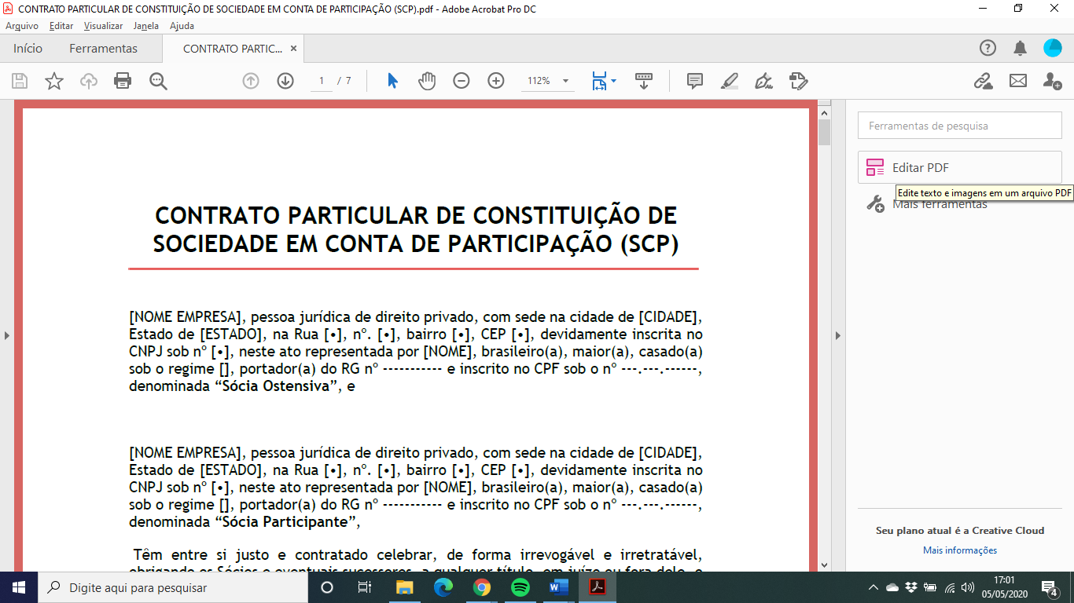

1. Preencha e complemente com as informações necessárias.

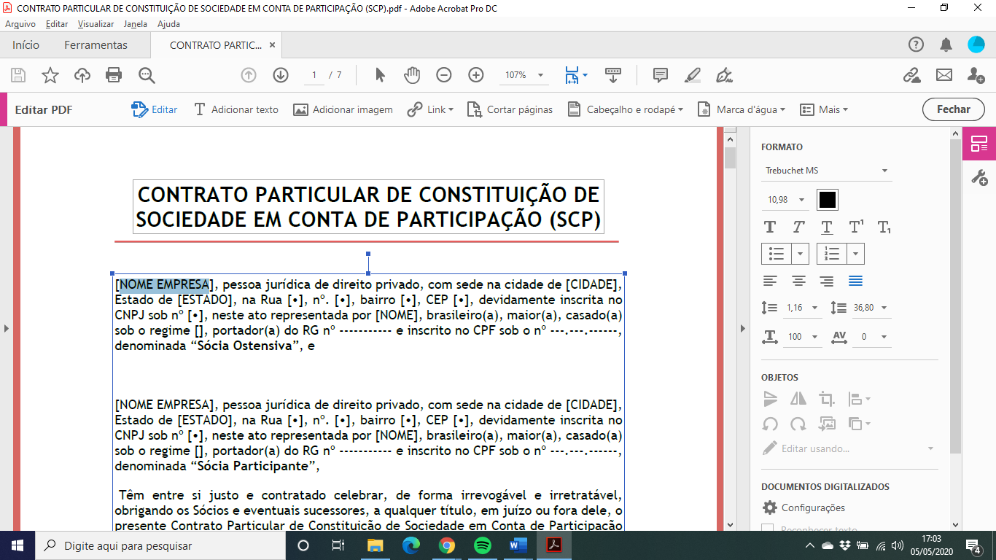

Cuidado!!

Não altere o conteúdo, mas apenas as informações que estão destacadas para isso.